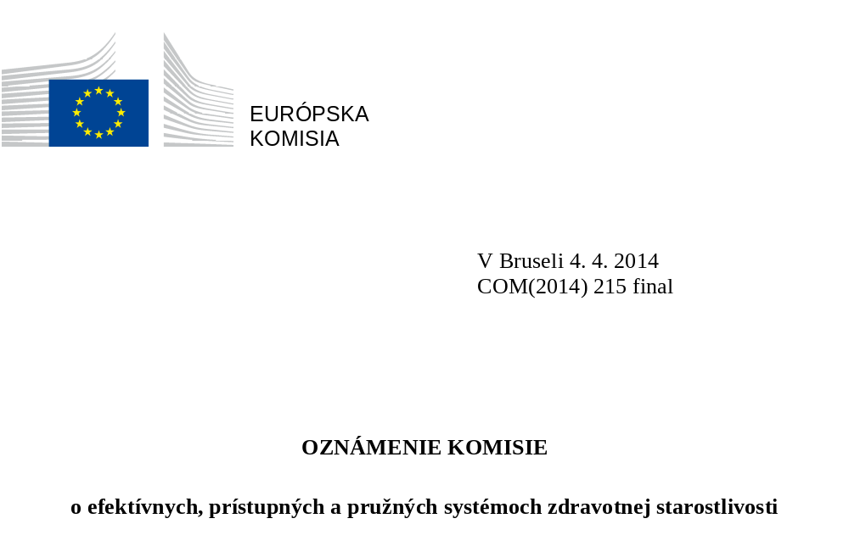

1. Úvod
Systémy zdravotnej starostlivosti zohrávajú v moderných spoločnostiach ústrednú úlohu, pokiaľ ide o pomoc ľuďom pri starostlivosti o ich zdravie a zlepšovanie zdravia. Systémy zdravotnej starostlivosti by mali prispievať k predlžovaniu života, ale zároveň aj k jeho skvalitneniu.
Systémy zdravotnej starostlivosti v členských štátoch EÚ sú rôzne a odrážajú rozdielne spoločenské rozhodnutia. Napriek organizačným a finančným rozdielom sa však zakladajú na spoločných hodnotách uznaných Radou ministrov zdravotníctva v roku 2006: univerzálnosti, prístupe ku kvalitnej starostlivosti, rovnosti a solidarite.
Systémy zdravotnej starostlivosti EÚ sú navzájom stále viac prepojené. Nadobudnutie účinnosti smernice 2011/24 bolo kľúčovým krokom pri zvyšovaní takejto interakcie. Posilnenie spolupráce medzi systémami zdravotnej starostlivosti by im malo pomôcť lepšie fungovať, keď čelia zvyšujúcej sa mobilite pacientov a zdravotníckeho personálu.
V poslednom desaťročí európske systémy zdravotnej starostlivosti čelili narastajúcim spoločným výzvam: zvyšovaniu nákladov na zdravotnú starostlivosť, starnutiu obyvateľstva spojenému s nárastom chronických ochorení a multimorbidity, čo viedlo k narastajúcemu dopytu po zdravotnej starostlivosti, nedostatku a nerovnomernému rozdeleniu zdravotníckeho personálu, nerovnosti v oblasti zdravia a nerovnosti v prístupe ku zdravotnej starostlivosti.
Hospodárska kríza v posledných rokoch okrem toho obmedzila dostupné finančné zdroje, a teda ešte zhoršila ťažkosti členských štátov pri zabezpečovaní udržateľnosti ich systémov zdravotnej starostlivosti. To zas ohrozuje schopnosť členských štátov poskytnúť univerzálny prístup ku kvalitnej zdravotnej starostlivosti. Systémy zdravotnej starostlivosti musia byť pružné: musia byť schopné účinne sa prispôsobiť meniacemu sa prostrediu a bojovať s významnými výzvami s obmedzenými zdrojmi.
Narastajúca vzájomná závislosť a spoločné výzvy si vyžadujú užšiu spoluprácu. V roku 2006 sa členské štáty dohodli na spoločných cieľoch prístupnosti, kvality a finančnej udržateľnosti zdravotnej starostlivosti v kontexte otvorenej metódy koordinácie v oblasti sociálnej ochrany a sociálneho začlenenia. V roku 2011 Rada ministrov zdravotníctva na úrovni EÚ začala proces reflexie na úrovni EÚ s cieľom pomôcť členským štátom pri poskytovaní moderných, pružne reagujúcich a udržateľných systémov zdravotnej starostlivosti. Rada uznala, že „hoci zabezpečenie spravodlivého prístupu ku kvalitným službám zdravotnej starostlivosti v situácii, keď chýbajú ekonomické a iné zdroje, bolo kľúčovou otázkou vždy, v súčasnosti sa rozsah a naliehavosť situácie mení, a ak sa táto otázka nebude riešiť, mohla by sa stať mimoriadne dôležitým faktorom v budúcom hospodárskom a sociálnom prostredí EÚ“.
V decembri 2013 Rada ministrov zdravotníctva podporila dosiahnutý pokrok a vyzvala na ďalšiu prácu v tejto oblasti vo svojich záveroch o „procese reflexie o moderných, pružne reagujúcich a udržateľných systémoch zdravotnej starostlivosti“.
V ročnom prieskume rastu na rok 2014 (ďalej len „RPR“) „sa v súčasnosti za hlavnú prioritu považuje podpora rastu a konkurencieschopnosti“ s cieľom dosiahnuť trvalé oživenie. Vzhľadom na tento cieľ sa v RPR zdôrazňuje, že je potrebné zlepšiť efektívnosť a finančnú udržateľnosť systémov zdravotnej starostlivosti a zároveň posilniť ich účinnosť a schopnosť uspokojovať sociálne potreby a zabezpečiť základné záchranné sociálne siete. Uznáva tiež význam odvetvia zdravotnej starostlivosti pri riešení sociálnych dôsledkov hospodárskej krízy, pričom sa zdôrazňuje, že služby zdravotnej starostlivosti sú oblasťou, ktorá prinesie významné pracovné príležitosti v nasledujúcich rokoch. Odporučil, aby sa vyvinuli stratégie aktívneho sociálneho začlenenia vrátane všeobecného prístupu k cenovo dostupným a kvalitným službám zdravotnej starostlivosti.
Toto už bolo zdôraznené v roku 2013, keď jedenásť členských štátov dostalo odporúčanie na reformu svojich systémov zdravotnej starostlivosti v rámci európskeho semestra. Väčšina z týchto odporúčaní sa zameriava na udržateľnosť a nákladovú efektívnosť systémov zdravotnej starostlivosti, požadovanie reforiem v sektore nemocníc, v tvorbe cien služieb zdravotnej starostlivosti, ambulantnej starostlivosti a základnej zdravotnej starostlivosti. Tri odporúčania takisto vyzvali na zachovanie alebo zlepšenie prístupu k zdravotnej starostlivosti.
Okrem toho, že zdravie ako také je hodnotou, je aj základným predpokladom hospodárskej prosperity, ako sa uvádza v pracovnom dokumente útvarov Komisie „Investovanie do zdravia“, ktorý je súčasťou balíka o sociálnych investíciách. Zdravie ľudí má vplyv na hospodárske výsledky, pokiaľ ide o produktivitu, ponuku pracovnej sily, ľudský kapitál a verejné výdavky. Na sektor zdravotnej starostlivosti má výrazný vplyv inovácia. Tento sektor má značný hospodársky význam: predstavuje 10 % HDP EÚ. Okrem toho ide o činnosť náročnú na pracovnú silu a o jeden z najväčších sektorov v EÚ: v roku 2010 predstavovala pracovná sila v zdravotníctve 8 % všetkých pracovných miest v EÚ.
Na základe využitia skúseností a práce vykonanej za posledné roky a s cieľom ďalej rozvíjať prístupy na úrovni EÚ sa toto oznámenie sústreďuje na opatrenia zamerané na:
- posilnenie efektívnosti systémov zdravotnej starostlivosti
- zvýšenie dostupnosti zdravotnej starostlivosti
- zlepšenie pružnosti systémov zdravotnej starostlivosti

2. Posilnenie efektívnosti systémov zdravotnej starostlivosti
Efektívnosť, bezpečnosť a skúsenosti pacientov sú kľúčovými zložkami kvality zdravotnej starostlivosti – dôležitého prvku výkonnosti systémov zdravotnej starostlivosti. Na úrovni EÚ prebieha práca v súvislosti s bezpečnosťou pacientov, pričom skúsenosti pacientov sú kľúčovou oblasťou, ktorá si bude vyžadovať ďalšiu pozornosť v budúcnosti.
Toto oznámenie je zamerané na efektívnosť: schopnosť systémov zdravotnej starostlivosti dosiahnuť pozitívne zdravotné výsledky, t. j. zlepšiť zdravie obyvateľstva.
Meranie efektívnosti systémov zdravotnej starostlivosti bude čoraz dôležitejšie, najmä preto, že systémy zdravotnej starostlivosti nie sú jediným faktorom pri zlepšovaní nášho zdravia. Hoci stále pretrvávajú veľké rozdiely v očakávanej dĺžke života medzi členskými štátmi, vo všeobecnosti žijeme dlhšie a v lepšom zdravotnom stave ako predchádzajúce generácie. Je to najmä vďaka významnému pokroku dosiahnutému v oblasti verejného zdravia a mimo systému zdravotnej starostlivosti. Takisto možno očakávať budúce zlepšenia, napríklad na základe toho, že stále menej a menej ľudí fajčí, na základe nižšej konzumácie alkoholu, lepšej výživy a intenzívnejšej fyzickej aktivity. Existuje všeobecný konsenzus, že prínos sektora zdravotnej starostlivosti na zdraví obyvateľstva sa za posledných päťdesiat až šesťdesiat rokov prudko zvýšil.
Zhromažďovanie informácií o komparatívnej efektívnosti systémov zdravotnej starostlivosti je stále v počiatočnom štádiu. Príklady uvedené ďalej v texte ukazujú oblasti, kde je prínos systémov zdravotnej starostlivosti k zlepšeniu zdravotného stavu najviac badateľný, na základe ukazovateľov dostupných v celej EÚ (t. j. perinatálna úmrtnosť, odvrátiteľná úmrtnosť, incidencia ochorení s možnosťou preventívneho očkovania) a skríning rakoviny). Toto porovnanie odhaľuje veľké rozdiely medzi členskými štátmi EÚ.

Perinatálna úmrtnosť
Perinatálna úmrtnosť sa vypočíta ako súčet neskorej fetálnej mortality (po 28 týždňoch tehotenstva) a skorej novorodeneckej úmrtnosti (do siedmich dní od pôrodu). V porovnaní s dojčenskou úmrtnosťou v menšej miere súvisí so sociálno-ekonomickými faktormi, a preto je spoľahlivejším ukazovateľom efektívnosti systému zdravotnej starostlivosti.
Graf 1: miera perinatálnej úmrtnosti na 1000 narodených detí (rok 2011 alebo najnovšie údaje)
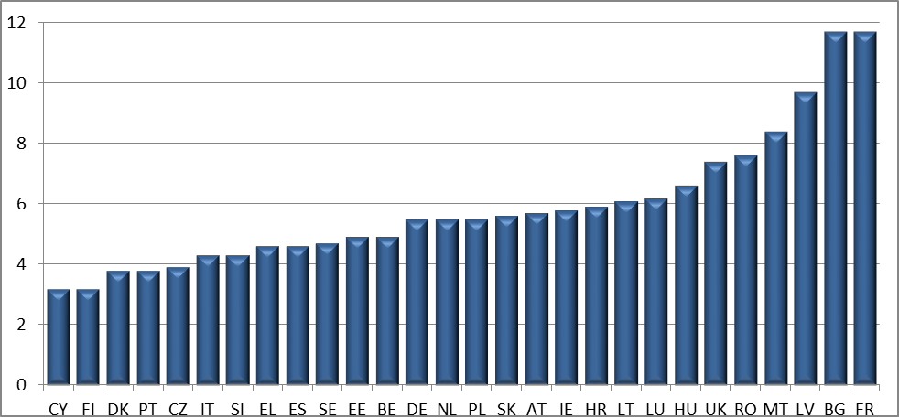
Zdroj údajov: Databáza Eurostatu, projekt Europeristat (vypracovaný útvarmi Komisie)
Miera perinatálnej úmrtnosti sa za posledných päť rokov znížila vo väčšine členských štátov, aj keď v niektorých krajinách nastalo počas tohto obdobia jej zvýšenie.

Odvrátiteľná úmrtnosť
Odvrátiteľná úmrtnosť je definovaná ako predčasné úmrtia, ku ktorým by pri poskytnutí včasnej a efektívnej zdravotnej starostlivosti nemalo dôjsť. Je základným faktorom používaným pri skúmaní prínosu systémov zdravotnej starostlivosti k zdravotným výsledkom. Odvrátiteľná úmrtnosť kombinuje štandardizované miery úmrtnosti v prípade vybraného súboru chorôb, pri ktorých sa odhaduje priamy vplyv zdravotnej starostlivosti.
Graf 2: odvrátiteľná úmrtnosť, štandardizované miery úmrtnosti na 100 000 obyvateľov – rok 2010
Zdroj údajov: Eurostat (údaje pre Grécko nie sú k dispozícii)
Prakticky všetky členské štáty boli schopné znížiť mieru odvrátiteľnej úmrtnosti v rokoch 2000 až 2010, aj keď miery zníženia medzi nimi sa značne odlišujú.

Prenosné ochorenia
Na incidenciu určitých prenosných ochorení má priamy vplyv poskytovanie náležitých služieb zdravotnej starostlivosti: imunizačné kampane výrazne znížili incidenciu ochorení s možnosťou preventívneho očkovania (hoci niektoré krajiny vykazujú znepokojujúci pokles miery očkovania).
Graf 3: incidencia ochorení s možnosťou preventívneho očkovania – potvrdené prípady na 100 000 obyvateľov – rok 2011
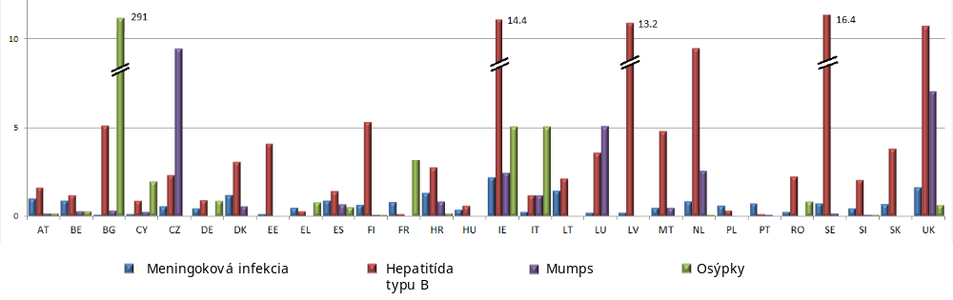
Zdroj údajov: Výročná epidemiologická správa ECDC za rok 2012
Aj pri zameraní na malý počet ochorení s možnosťou preventívneho očkovania (meningokoková infekcia, hepatitída typu B, mumps a osýpky) existujú medzi jednotlivými členskými štátmi značné rozdiely v mierach incidencie.

Skríning rakoviny
Užitočným nástrojom efektívnosti systému zdravotnej starostlivosti, pokiaľ ide o riešenie problémov v rizikových sektoroch, je včasná diagnostika rakoviny hrubého čreva a konečníka, krčka maternice a prsníka prostredníctvom organizovaných programov skríningu obyvateľstva. Rada odporučila realizáciu takýchto programov v súlade s európskymi usmerneniami na zabezpečenie kvality.
Rakovina prsníka je oblasťou, v ktorej sa sa dosiahol najväčší pokrok. Národné programy skríningu vo všeobecnosti vyhovujú usmerneniam EÚ, pokiaľ ide o vymedzovanie cieľových vekových skupín (ženy vo veku 50 – 69 rokov) a odporúčané časové intervaly medzi mamografickými skríningami. Hoci európske usmernenia určujú žiaducu cieľovú mieru skríningu vo výške najmenej 75 % oprávnených žien (a prijateľnú úroveň 70 %), v roku 2010 túto mieru dosiahlo iba niekoľko členských štátov.
Graf 4: skríning rakoviny prsníka – % žien vo veku 50 – 69 rokov, ktoré podstúpili skríning
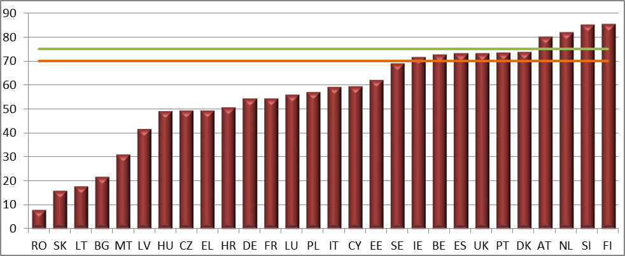
Zdroj údajov: OECD – Zdravie v skratke – Európa 2012, národné štatistiky

Hlavné zistenia
Vo vzťahu k týmto špecifickým ukazovateľom možno vyvodiť niektoré počiatočné zistenia, hoci nie sú dostatočne reprezentatívne na podporu rozsiahleho hodnotenia systémov zdravotnej starostlivosti. Ilustrujú veľké rozdiely medzi členskými štátmi EÚ. Vyplýva z nich tiež, že výsledky v oblasti zdravia sú viacrozmerné a ťažko definovateľné. Vo všeobecnosti je posudzovanie efektívnosti systémov zdravotnej starostlivosti zložitým procesom: výsledky opatrení v oblasti zdravotnej starostlivosti sa môžu ukázať až po dlhom období, a výzvou je aj porovnateľnosť a spoľahlivosť údajov. Na zlepšení tejto skutočnosti sa však pracuje.
Komisia podporila rozvoj Základných európskych zdravotných ukazovateľov (European health core indicators, ECHI), súboru ukazovateľov na monitorovanie zdravia obyvateľstva a výkonnosti systémov zdravotnej starostlivosti. Bolo vydaných aj niekoľko správ hodnotiacich európske systémy zdravotnej starostlivosti. Predovšetkým cennými príkladmi sú spoločná správa Výboru pre hospodársku politiku a Európskej komisie o systémoch zdravotnej starostlivosti, uverejnená v roku 2010, a séria publikácií „Zdravie v skratke – Európa (Health at a glance Europe)“, ktorú uverejnila organizácia OECD a Komisia.
V roku 2013 sa zrealizoval aj ďalší dôležitý krok: Výbor pre sociálnu ochranu vytvoril rámec spoločného hodnotenia v oblasti zdravia, ktorý má slúžiť ako prvostupňový skríningový nástroj na zistenie možných problémov v systémoch zdravotnej starostlivosti členských štátov. Predstavuje hlavný príspevok k porovnávaciemu hodnoteniu výkonnosti systémov zdravotnej starostlivosti so zohľadnením dostupnosti údajov na úrovni EÚ. Nakoniec rámcové programy v oblasti výskumu a technického rozvoja financovali viacero projektov na účely vypracovania ukazovateľov a metodológií na posúdenie výkonnosti systémov zdravotnej starostlivosti.

3. Zlepšenie dostupnosti systémov zdravotnej starostlivosti
Systémy zdravotnej starostlivosti musia byť dostupné. To jedna zo zásad uvedených v Európskej sociálnej charte,ktorá zdôrazňuje význam transparentných kritérií pre prístup k lekárskej starostlivosti, a povinnosť štátov, aby mali primeraný systém zdravotnej starostlivosti, ktorý nevylučuje časti obyvateľstva z poskytovania služieb zdravotnej starostlivosti.
Prístup k zdravotnej starostlivosti je však ťažké zmerať a neexistuje podrobná metodológia v celej EÚ na monitorovanie tejto záležitosti a na podporu osvedčených postupov. Bol by to dôležitý krok na zmiernenie nerovností v oblasti zdravia.
Bežne používaným ukazovateľom je variabilita v celej EÚ, pokiaľ ide o percentuálny podiel obyvateľov hlásiacich ťažkosti pri prístupe k zdravotnej starostlivosti z dôvodov spojených s dostupnosťou systémov zdravotnej starostlivosti: doba čakania, cestovná vzdialenosť a delenie nákladov. Tieto zistenia však vyplývajú z vlastných subjektívnych potrieb, a preto môžu byť pri porovnávaní jednotlivých krajín poznamenané kultúrnymi predsudkami.
Graf 5: Neuspokojené subjektívne potreby lekárskeho vyšetrenia – rozdelené podľa dôvodov a podielu obyvateľstva (%)
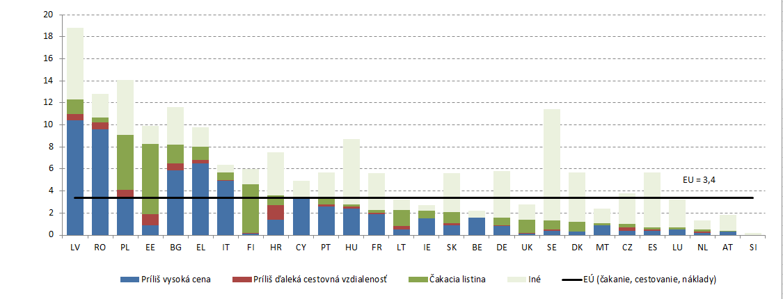
Zdroj: Eurostat, Štatistika o príjmoch a životných podmienkach v roku 2012 (údaje za rok 2011 pre AT a IE)
Prístup k zdravotnej starostlivosti je výsledkom interakcie rôznych faktorov vrátane krytia zdravotnej starostlivosti (t. j. kto má nárok na zdravotnú starostlivosť), rozsahu (t. j. na čo majú občania nárok), cenovej prijateľnosti a prístupnosti služieb zdravotnej starostlivosti. Na prístup k zdravotnej starostlivosti má priamy vplyv organizácia a modely riadenia používané v systémoch zdravotnej starostlivosti. Pacientom sa môže zdať zdravotná starostlivosť ťažšie prístupná, ak sú systémy zdravotnej starostlivosti zložité a nedostatočne transparentné.
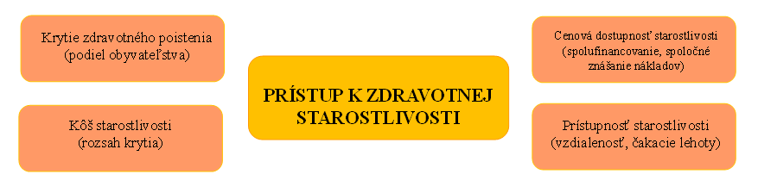
Krytie obyvateľstva
Služby zdravotnej starostlivosti sú väčšinou financované z verejných zdrojov prakticky vo všetkých členských štátoch EÚ. Krytie zdravotnej starostlivosti je univerzálne alebo takmer univerzálne vo všetkých členských štátoch; niektoré ľudia pochádzajúci zo znevýhodnených prostredí sú však stále vylúčení z primeraného krytia zdravotnej starostlivosti.
Rozsah krytia
Verejne financovaná zdravotná starostlivosť sa v rámci národných systémov zdravotníctva líši. Napríklad stomatologická starostlivosť, starostlivosť o zrak a niektoré najmodernejšie liečebné postupy sú kryté iba v niektorých členských štátoch. V niekoľkých členských štátoch neexistuje žiadna explicitná definícia verejne financovaných zdravotných ošetrení. Táto skutočnosť komplikuje porovnanie a analýzu, ktoré by mohli prispieť ku konsenzu o minimálnych alebo optimálnych úrovniach poskytovania starostlivosti.
Cenová dostupnosť
Ľudia sú často vyzvaní, aby finančne prispeli na služby, ktoré vyžadujú, a to vo forme spoločného znášania nákladov alebo spolufinancovania. To môže pomôcť zabezpečiť zodpovedné využívanie služieb zdravotnej starostlivosti, ale zároveň by toto spolufinancovanie nemalo pre ľudí predstavovať prekážku alebo mať odrádzajúci účinok, aby získali zdravotnú starostlivosť, akú potrebujú. Opatrenia na znižovanie nákladov v systémoch zdravotnej starostlivosti, ktorých zámerom je podporovať racionálnejšie využívanie zdravotnej starostlivosti, by nemali nenáležite znižovať prístup ku kvalitnej zdravotnej starostlivosti.
Dostupnosť (pracovné sily v zdravotníctve, vzdialenosť od miesta starostlivosti, čakacie lehoty)
Pacienti by mali mať dobrý prístup k službám zdravotnej starostlivosti: nemali by musieť cestovať príliš ďaleko, aby mali prístup k službám, ktoré potrebujú. Toto je obzvlášť závažným problémom vo vidieckych a odľahlých oblastiach.
Problémy týkajúce sa vzdialenosti by sa mohli prekonať integrovanejšími modelmi starostlivosti, ktoré zlepšujú kontakt medzi pacientmi a systémom zdravotníctva, a prostredníctvom širšieho zavádzania a využívania riešení elektronického zdravotníctva.
Na úrovni EÚ neexistuje definícia toho, ako merať čakacie lehoty, hoci to predstavuje významnú koncepciu v nariadení 883/04 a smernici 2011/24. To by sa mohlo zmeniť, keďže smernica 2011/24 zvyšuje zodpovednosť systému zdravotnej starostlivosti za prístup k starostlivosti, a to prostredníctvom zvýšenej transparentnosti, pokiaľ ide o pojem „bez zbytočného odkladu“ pri čakaní na ošetrenie.
Starnutie obyvateľstva a nárast viacerých chronických ochorení si vyžaduje kombináciu rôznych kvalifikácií, čo má dosah na obsah programov lekárskej odbornej prípravy. Oddelenie medzi profesiami sa pravdepodobne stane menej prísne prostredníctvom vytvorenia multidisciplinárnych skupín. Dopyt po zručnostiach a kompetenciách v sektore zdravotníctva sa ustavične mení a úlohy a povolania sa môžu meniť na účely plnenia potrieb obyvateľstva. Napríklad vzhľadom na vysokú mieru fyzickej neaktivity v EÚ a súvisiace zdravotné rizikové faktory zohrávajú zdravotní pracovníci kľúčovú úlohu, keďže poskytujú pacientom poradenstvo o význame fyzickej aktivity, a to v spolupráci s ostatnými odvetviami, napríklad odvetvím športu.
Na to, aby tento vývoj mohol rýchlo napredovať, musia byť systémy plánovania zdravotníckej odbornej prípravy lepšie, schopné reagovať rýchlejšie a lepšie pritiahnuť študentov k odborom, ktoré sú najviac potrebné.
Okrem toho existujú dôkazy, že by sa mala venovať pozornosť liekom, keďže podiel súkromných výdavkov na lieky je výrazne vyšší ako na iné typy zdravotnej starostlivosti uhrádzanej z verejných zdrojov.
Vnútroštátne rozhodnutia o stanovovaní cien a náhrade výdavkov majú priamy a nepriamy vplyv na dostupnosť liekov v celej EÚ: inovatívne výrobky nie sú vždy sprístupnené v rovnakom čase vo všetkých členských štátoch, a v niektorých krajinách nemusia byť prístupné vôbec.
Prvý krok k zlepšeniu tejto situácie sa dosiahol prostredníctvom procesu týkajúceho sa zodpovednosti podnikov vo farmaceutickej oblasti, čo podnietilo diskusiu medzi príslušnými orgánmi zodpovednými za stanovovanie cien a náhradu výdavkov a ostatnými zainteresovanými stranami, a podporilo transparentnú výmenu informácií o tom, ako získať lepší prístup k liekom.

4. Zlepšenie pružnosti systémov zdravotnej starostlivosti
Moderné systémy zdravotnej starostlivosti musia zostať prístupné a efektívne a popritom musia vyvíjať úsilie o dosiahnutie dlhodobej udržateľnosti. Na tento účel musia zostať fiškálne udržateľné. Komisia členské štáty v tejto práci podporuje, poskytuje analýzy a prognózy a odporúča reformy v rámci procesu európskeho semestra.
Systémy zdravotnej starostlivosti by sa mali zamerať aj na nefiškálne faktory. Musia byť schopné účinne sa prispôsobovať meniacim prostrediam a identifikovať a uplatňovať inovatívne riešenia významných problémov, ako je nedostatok odborných poznatkov/zdrojov v konkrétnych oblastiach, neočakávaný prudký nárast dopytu (napr. z dôvodu epidémie) atď., a to s obmedzenými zdrojmi. Inými slovami musia budovať a udržiavať pružnosť.
Systémy zdravotnej starostlivosti v EÚ sa s hospodárskou krízou nevyrovnávali rovnako dobre a niektoré museli zaviesť významné a v istých prípadoch bolestivé reformy vo veľmi krátkom čase. S nadviazaním na skúsenosti posledných reforiem Komisia identifikovala nasledujúce faktory pružnosti, ktoré pomohli niektorým systémom zdravotnej starostlivosti zabezpečiť pre obyvateľov dostupné a účinné služby zdravotnej starostlivosti.
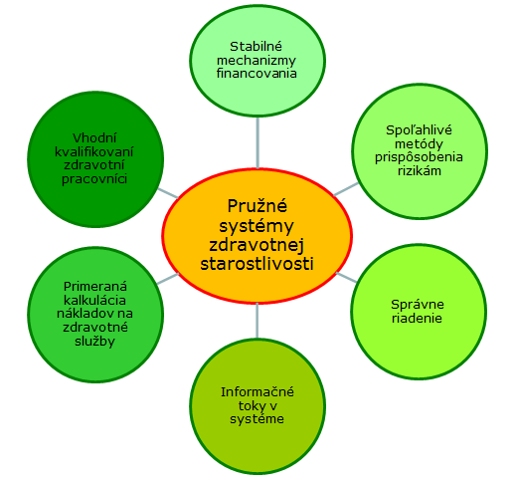
Stabilné mechanizmy financovania
Stabilné financovanie umožňuje efektívne plánovanie investícií a hladkú kontinuitu služieb pri organizovaní a riadení poskytovania starostlivosti. Systémy zdravotnej starostlivosti, ktorých financovanie je založené na menej stabilných zdrojoch príjmov, sú viac náchylné na poškodenie v dôsledku externých šokov: napr. systémy spoliehajúce sa vo financovaní najmä na príspevky od zamestnancov sú viac postihované v dôsledku nárastu nezamestnanosti. Rezervy alebo iné proticyklické schémy na presun prostriedkov v štátnom rozpočte môžu pomôcť zabezpečiť stabilitu finančných prostriedkov.
Spoľahlivé metódy prispôsobenia sa rizikám
Stabilný systém prispôsobenia sa rizikám a zdieľanie rizík je kľúčovým nástrojom na zabezpečenie toho, aby sa zdroje vynakladali podľa potrieb. Napríklad keď niekoľké spoločnosti zbierajú sociálne príspevky alebo poistné, využívajú mechanizmus na prispôsobenie sa rizikám/vyrovnania rizík s cieľom zohľadniť veľkosť, štruktúru podľa veku a pohlavia a reprezentatívne vzorce úmrtnosti jednotlivcov poistených v príslušných fondoch. Cieľom je predísť selekcii pacientov a diskriminácii a zabezpečiť prispôsobenie financovania podľa potreby.
Správne riadenie
Riadenie sa týka presne vymedzených povinností vo fungovaní systému zdravotnej starostlivosti a jeho hlavných zložiek spolu so silným vedením, spoľahlivými mechanizmami zodpovednosti a jasnou organizačnou štruktúrou. To systémom umožňuje rýchle prispôsobenie novým cieľom a prioritám a posilňuje ich schopnosť reagovať na významné výzvy prostredníctvom identifikácie a zavedenia opatrení, ktoré sú potrebné na podporu inteligentných investičných rozhodnutí.
Informačné toky v systéme
Dobré vedomosti o silných a slabých stránkach a schopnosť monitorovať informácie, a to i na úrovni jednotlivých pacientov alebo poskytovateľov zdravotnej starostlivosti, umožňuje manažérom systémov zdravotnej starostlivosti, aby prijímali špeciálne prispôsobené rozhodnutia založené na dôkazoch v špecifických pododvetviach.
Informačné systémy elektronického zdravotníctva uľahčujú a podporujú posilnenie informačných znalostných systémov. Okrem toho môže elektronické zdravotníctvo priniesť viac personalizovanej zdravotnej starostlivosti, ktorá je cielenejšia, efektívna a účinná a ktorá pomáha znižovať chyby a minimalizovať dĺžku trvania hospitalizácie.
Primeraná kalkulácia nákladov na zdravotné služby
Je nevyhnutná na porozumenie zložitosti postupov vedúcich od nákladov k výsledkom: ako náklady zodpovedajú ľudským a fyzickým zdrojom, ako zdroje prispievajú k činnostiam (napr. chirurgické zásahy, diagnostické testy atď.), ako sa činnosti začleňujú do zásahov v rámci starostlivosti, a napokon, aký vplyv majú zásahy v rámci starostlivosti na zdravie.
Hodnotenie technológií v oblasti zdravia je kľúčovým spôsobom na zabezpečenie spoločnej metódy na hodnotenie účinnosti zásahov a riadnej kalkulácie nákladov na služby, čo osobám s rozhodovacou právomocou umožní, aby vyčlenili zdroje čo najúčinnejším spôsobom.
Schopnosť presne vypočítať náklady na služby zdravotnej starostlivosti nie je potrebná len pri kontrole výdavkov, ale je zároveň aj nevyhnutným predpokladom pre účinné rozhodnutia o investíciách a o prioritizácii.
Dostatočný počet pracovných síl v zdravotníctve s vhodnou kvalifikáciou
Kvalifikovaní a motivovaní pracovníci v oblasti zdravotnej starostlivosti v primeranom počte a s vhodnou kvalifikáciou sú nevyhnutní na nájdenie inovatívnych riešení prostredníctvom organizačných a technologických zmien. Efektívna štruktúra stimulov je nevyhnutná na zlepšenie výkonnosti zdravotníckych pracovníkov a na zabezpečenie zamerania na priame poskytovanie zdravotnej starostlivosti.

5. Program EÚ pre efektívne, prístupné a pružné systémy zdravotnej starostlivosti
Hlavnú zodpovednosť za systémy zdravotnej starostlivosti majú naďalej členské štáty. EÚ prijala niekoľko opatrení, ktoré môžu byť pre členské štáty podporou, najmä prostredníctvom poskytnutia usmernení a nástrojov monitorovania alebo hodnotenia.
Komisia vytvorila skupinu nezávislých expertov na poskytovanie poradenstva v oblasti investovania do zdravia. Táto skupina bude Komisii poskytovať analýzy a odporúčania týkajúce sa niektorých diskutovaných otázok.
Podpora posilnenia efektívnosti systémov zdravotnej starostlivosti
Hodnotenie výkonnosti systémov zdravotnej starostlivosti (Health systems performance assessment, HSPA)
Rada ministrov zdravotníctva vyzvala členské štáty, aby využívali HSPA na tvorbu politiky a na účely zodpovednosti a transparentnosti, a Komisiu vyzvala, aby podporovala členské štáty pri používaní HSPA.
Spolupráca v súvislosti s HSPA v reakcii na túto výzvu členským štátom poskytne nástroje a metodológie vrátane:
- využitia skúseností z oblasti výskumu financovaného EÚ zameraného na opatrenia a ukazovatele hodnotenia výkonnosti;
- vymedzenia kritérií a postupov na výber prioritných oblastí pre HSPA na vnútroštátnej úrovni, ako aj na úrovni EÚ;
- vypracovania špeciálne prispôsobeného systému podávania správ; ako aj
- zintenzívnenia spolupráce s medzinárodnými organizáciami, najmä s OECD a Svetovou zdravotníckou organizáciou.
Táto spolupráca môže takisto umožniť cielenejšie činnosti na úrovni EÚ s cieľom znížiť nerovnosti poskytovaním podpory členským štátom, ktorých výsledky nedosahujú priemer EÚ, s cieľom pomôcť zlepšiť ich situáciu. Takisto by mohla členským štátom pomôcť splniť požiadavky podľa smernice 2011/24, pokiaľ ide o informácie týkajúce sa kvality a bezpečnosti.
Kvalita starostlivosti vrátane bezpečnosti pacientov
Na jar v roku 2014 Komisia plánuje predložiť svoju druhú správu o vykonávaní odporúčania Rady o bezpečnosti pacientov. Na základe záverov tejto správy Komisia plánuje prediskutovať opatrenia na ďalšie zlepšenie bezpečnosti pacientov a zníženie neodôvodnených rozdielov medzi členskými štátmi a v rámci nich.
Závery nedávnej verejnej konzultácie týkajúcej sa bezpečnosti pacientov a kvality starostlivosti ukazujú, že existuje veľký záujem o vytvorenie rozsiahlejšej agendy EÚ na riešenie otázok, ktoré majú vplyv na kvalitu zdravotnej starostlivosti. Komisia plánuje vhodným spôsobom nadviazať na tieto závery.
Integrácia starostlivosti
Integrácia starostlivosti by sa mala uskutočňovať tak medzi rôznymi úrovňami zdravotnej starostlivosti (primárna starostlivosť, nemocničná starostlivosť atď.), ako aj medzi zdravotnou a sociálnou starostlivosťou, najmä pokiaľ ide o starších ľudí alebo ľudí s chronickými ochoreniami.
Reformy členských štátov na zníženie závislosti ich systémov zdravotnej starostlivosti od nemocničnej starostlivosti prostredníctvom lepšej integrácie starostlivosti poskytujú príležitosť na výmenu skúseností v kľúčových oblastiach a na odpovede na tieto otázky:
- Ktorí pacienti môžu byť liečení lepšie alebo rovnako dobre aj mimo nemocnice?
- Ako možno úspešne znížiť počet odvrátiteľných hospitalizácií?
Skupina odborníkov na investície do zdravia uverejnila správu o primárnej starostlivosti a integrácii starostlivosti, v prípade ktorej Komisia začala verejnú konzultáciu s cieľom určiť nové oblasti na reflexiu.
Zvýšenie prístupnosti zdravotnej starostlivosti
Pracovné sily v oblasti zdravotnej starostlivosti v EÚ
Významné nedostatky boli zistené v schopnosti členských štátov pri plánovaní budúcich požiadaviek týkajúcich sa zdrojov pracovných síl v zdravotníctve, ktoré sa vzťahujú tak na celkový objem, ako aj na kombináciu požadovaných kvalifikácií, aby účinne uspokojovali potreby zdravotnej starostlivosti.
Výsledky akčného plánu týkajúceho sa pracovných síl v oblasti zdravotnej starostlivosti prispejú k možnosti lepšieho predvídania kvalifikácií potrebných v budúcnosti a poskytnú dôležité poznatky na odbornú prípravu budúcich generácií zdravotníckeho personálu s vhodnými kvalifikáciami. Zlepšenie dostupných údajov na posilnenie vnútroštátnych systémov plánovania môže takisto pomôcť riešiť výzvy, ktoré so sebou prináša mobilita zdravotníckeho personálu, a nájsť riešenia, ktoré zohľadňujú právo na voľný pohyb v EÚ.
Plánovanie týkajúce sa pracovníkov v zdravotníctve by malo viesť k dlhodobo udržateľným riešeniam na úrovni EÚ s cieľom zabezpečiť dostatočný počet primerane kvalifikovaných zdravotníckych pracovníkov so správnymi kvalifikáciami poskytujúcich starostlivosť všetkým, ktorí to potrebujú. S cieľom zabrániť nedostatku a nesúladu kvalifikácií v budúcnosti má Komisia v úmysle spolupracovať s členskými štátmi na vytváraní odporúčaní, spoločných nástrojov, ukazovateľov a usmernení a posilňovať podporu EÚ poskytovanú členským štátom pri plánovaní.
Nákladovo-efektívne používanie liekov
EÚ potrebuje konkurencieschopný farmaceutický priemysel. V tejto súvislosti by mali členské štáty a Komisia ďalej uvažovať o tom, ako zosúladiť politické ciele zabezpečenia dostupnej zdravotnej starostlivosti pre všetkých občanov EÚ s potrebou obmedzenia nákladov. Malo by sa zvážiť zlepšenie spolupráce pri budovaní mechanizmov na zvýšenie transparentnosti a lepšiu koordináciu s cieľom minimalizovať akékoľvek neplánované účinky, ktoré môžu mať súčasné vnútroštátne systémy stanovovania cien z hľadiska dostupnosti v celej EÚ.
Optimálne vykonávanie smernice 2011/24
Smernica 2011/24 rozširuje možnosti voľby pacientov v oblasti zdravotnej starostlivosti a pomáha im vyhnúť sa zbytočnému odkladu pri poskytovaní zdravotnej starostlivosti, ktorú potrebujú. Danou smernicou sa zlepší transparentnosť tým, že sa bude vyžadovať, aby členské štáty zriadili vnútroštátne kontaktné miesta na poskytovanie informácií pre občanov vrátane ich práv a nárokov, bezpečnosti pacientov a noriem kvality starostlivosti. Takisto sa v ňom vyzýva na lepšie porozumenie "košu" zdravotnej starostlivosti. Členské štáty by mali zabezpečiť, aby sa všetky ustanovenia smernice riadne vykonávali. Komisia bude pozorne monitorovať, ako sa koncepcia zbytočného odkladu uplatňuje v členských štátoch.
Referenčné siete budú podporovať spoluprácu medzi vysoko špecializovanými poskytovateľmi služieb v jednotlivých členských štátoch, čím umožnia pacientom s chorobami s nízkou prevalenciou, zložitými alebo zriedkavými chorobami prístup ku kvalitnej zdravotnej starostlivosti. Komisia má v úmysle začať výzvy na vyjadrenie záujmu o členstvo v európskej referenčnej sieti. Členovia tejto siete by mohli takisto poskytovať odbornú prípravu pre zdravotných pracovníkov a podporu pri vymedzovaní spoločných kritérií zabezpečenia kvality.
Zlepšenie pružnosti systémov zdravotnej starostlivosti
Naliehavo potrebné je ďalej preskúmať faktory pružnosti pre systémy zdravotnej starostlivosti a spôsoby, ako ich možno vytvoriť. Členské štáty by mali vyvinúť lepšie analýzy týchto faktorov na základe skúseností vo svojich vlastných štátoch. Tieto analýzy by mala dopĺňať činnosť EÚ týkajúca sa výmeny najlepších postupov a vytvárania politických opatrení. Tieto prístupy budú mať pozitívny vplyv na zlepšenie pružnosti systémov zdravotnej starostlivosti v Európskej únii.
Hodnotenie zdravotníckych technológií (Health technology assessment, HTA):
HTA je vedecký prístup na vyhodnotenie relatívneho účinku konkrétnej zdravotníckej technológie na zdravotný stav zodpovedaním otázok, ako sú napr.:
- Je daná technológia účinná?
- Komu pomáha?
- Aké náklady sú s ňou spojené?
- Ako dobre funguje v porovnaní s alternatívnymi technológiami?
HTA sa osvedčilo ako účinný nástroj na zlepšenie prístupu k inovatívnym technológiám pre pacientov a na podporu účinnejšieho prideľovania prostriedkov.
Členské štáty spolupracujú na HTA v rámci siete stanovenej v smernici 2011/24. Komisia podporuje ambiciózny cieľ týkajúci sa siete HTA, a to konkrétne opätovné využívanie informácií spoločne získaných v rámci HTA na vnútroštátnej úrovni. Tým sa zníži duplicita práce regulačných orgánov, orgánov HTA a priemyslu HTA, čo povedie k spoločnému porozumeniu klinických aspektov zdravotníckych technológií (t. j. ich relatívna bezpečnosť a účinnosť/efektívnosť).
V budúcich rokoch sa bude vyvíjať ambicióznejšia a stabilnejšia štruktúra na podporu vedeckej spolupráce v oblasti HTA. Komisia v spolupráci so sieťou HTA pracuje na možných návrhoch v tejto oblasti.
Zdravotnícky informačný systém
Akýkoľvek zásah na zvýšenie pružnosti systému zdravotnej starostlivosti musí zohľadniť samotný systém. Rozhodnutia o investovaní alebo obmedzení investícií v konkrétnych odvetviach musia byť založené na pochopení postupov, ktoré riadia tieto sektory, a dosahu daných zásahov na zdravie a hospodárske parametre.
Preto je potrebné, aby členské štáty investovali do rozvoja svojich informačných tokov s cieľom zabezpečiť, aby napríklad toky informácií na úrovni pacienta náležite smerovali ku všetkým poskytovateľom potrebnej zdravotnej starostlivosti, alebo zabezpečiť podporu efektívnejšej a udržateľnej reorganizácie systémov a služieb zdravotnej starostlivosti.
Komisia uvažuje o poskytnutí podpory členským štátom pri zavádzaní trvalo udržateľného a integrovaného zdravotného informačného systému EÚ, a v tejto súvislosti analyzuje najmä potenciál komplexného konzorcia pre európsku výskumnú infraštruktúru (comprehensive European research infrastructure consortium, ERIC) v oblasti informácií týkajúcich sa zdravia.
Elektronické zdravotníctvo (eHealth)
Komisia dôrazne podporuje spoluprácu medzi členskými štátmi v oblasti elektronického zdravotníctva a podporuje ich pri rozvoji a realizácii nákladovo efektívnych a interoperabilných riešení systému elektronického zdravotníctva na účely zlepšenia systémov zdravotnej starostlivosti. Na základe požiadavky smernice 2011/24, Komisia podporuje sieť elektronického zdravotníctva, ktorá sa snaží o dosiahnutie udržateľných prínosov európskych systémov a služieb a interoperabilných aplikácií elektronického zdravotníctva. Akčný plán elektronického zdravotníctva na roky 2012 – 2020 takisto zdôrazňuje výhody služieb elektronického zdravotníctva pre občanov, pacientov, ako aj poskytovateľov zdravotnej starostlivosti, a navrhuje konkrétne opatrenia s cieľom znížiť prekážky zavádzania týchto služieb.
Je potrebné vynaložiť ďalšie úsilie na rozvoj efektívnych a interoperabilných služieb telemedicíny. Európske referenčné siete budú predstavovať ideálnu príležitosť na zavádzanie a testovanie telemedicíny v EÚ.

6. Závery
V ročnom prieskume rastu za rok 2013 sa uznáva, že „v kontexte demografických výziev a tlaku na výdavky súvisiace s vekom, by sa mali uskutočniť reformy systémov zdravotnej starostlivosti, aby sa zabezpečila nákladová efektívnosť a udržateľnosť, posudzovanie výkonnosti týchto systémov v porovnaní s dvojitým cieľom efektívnejšieho využitia verejných zdrojov a prístupu k vysokokvalitnej zdravotnej starostlivosti“.
Schopnosť členských štátov v budúcnosti poskytovať vysoko kvalitnú starostlivosť pre všetkých bude závisieť od toho, či sa systémy zdravotnej starostlivosti stanú pružnejšími a či budú mať lepšiu schopnosť riešiť problémy, ktoré sa v budúcnosti vyskytnú. Popritom však musia zostať nákladovo efektívnymi a finančne udržateľnými.
Aj keď to je predovšetkým úlohou členských štátov, toto oznámenie zdôrazňuje niekoľko iniciatív, prostredníctvom ktorých môže EÚ podporiť tvorcov politiky v členských štátoch. EÚ bude musieť tieto iniciatívy rozvíjať a stavať na nich, aby sa zabezpečilo, že požiadavky občanov na kvalitnú starostlivosť je možné splniť. Bude potrebné zamerať sa na metódy a nástroje, ktoré členským štátom umožnia dosiahnuť vyššiu efektívnosť, dostupnosť a pružnosť ich systémov zdravotnej starostlivosti v súlade s odporúčaniami v oblasti reforiem adresovanými členským štátom v rámci európskeho semestra. Členské štáty sú tiež vyzvané, aby na realizáciu reforiem uvedených v týchto odporúčaniach využívali nástroje európskeho financovania.
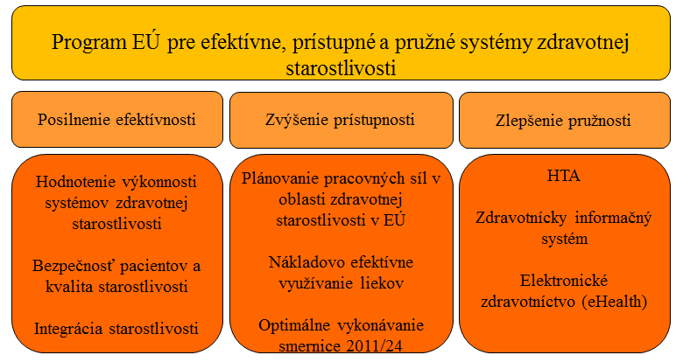

V tomto oznámení sú systémy zdravotnej starostlivosti definované ako systémy, ktoré sú zamerané na poskytovanie služieb zdravotnej starostlivosti pacientom, či už ide o preventívnu, diagnostickú, liečebnú alebo paliatívnu starostlivosť, ktorých hlavným cieľom je zlepšenie zdravia.
Závery Rady o spoločných hodnotách a princípoch v zdravotníckych systémoch Európskej únie, Ú. v. EÚ C 146, 22.6.2006.
Smernica 2011/24/EÚ, Ú. v. EÚ L 88, 4.4.2011.
Toto sa zdôrazňuje aj v záveroch Rady k spoločnej správe Výboru pre hospodársku politiku (EPC) a Európskej komisie o systémoch zdravotnej starostlivosti v EÚ (7. decembra 2010).
Spoločné stanovisko Výboru pre sociálnu ochranu a Výboru pre hospodársku politiku k oznámeniu Komisie „Pracujeme spolu, pracujeme lepšie: návrhy na nové rámce pre otvorenú koordináciu sociálnej ochrany a začlenenia“ schválené Radou EPSCO dňa 10. marca 2006.
Závery Rady: Smerom k moderným, pružne reagujúcim a udržateľným systémom zdravotnej starostlivosti (6. júna 2011).
Závery Rady o procese reflexie o moderných, pružne reagujúcich a udržateľných systémoch zdravotnej starostlivosti (10. decembra 2013).
COM(2013) 800.
Rakúsko, Bulharsko, Česká republika, Nemecko, Fínsko, Francúzsko, Malta, Poľsko, Rumunsko, Slovensko a Španielsko.
COM(2013) 83.
SWD(2012) 93, sprievodný dokument k dokumentu COM(2012) 173.
Odporúčanie Rady z 9. júna 2009 o bezpečnosti pacienta vrátane prevencie a kontroly nemocničných infekcií, Ú. v. EÚ C 151, 3.7.2009.
Dojčenská úmrtnosť je počet úmrtí detí počas prvého roku života na 1000 živonarodených detí.
Porovnania „odvrátiteľnej úmrtnosti“ musia samozrejme zohľadňovať incidenciu chorôb, a nielen úmrtia, ktoré sa vzťahujú na príslušné choroby. Nie je však zabezpečená dostupnosť porovnateľných údajov.
Odporúčanie Rady z 2. decembra 2003 o skríningu rakoviny Ú. v. EÚ L 327, 16.12.2003. Pozri tiež európske usmernenia týkajúce sa zabezpečenia kvality pri skríningu a diagnostike rakoviny hrubého čreva a konečníka a rakoviny krčka maternice a skríningu a diagnostike rakoviny prsníka.
Pozri napríklad ECHO (http://www.echo-health.eu), Eurohope (http://www.eurohope.info), a EuroREACH (http://www.euroreach.net) projekty.
Revidovaná Európska sociálna charta, Štrasburg, 3. mája 1996.
KOM(2009) 567.
Klasifikácia „iných dôvodov“ v tomto prieskume sa týka dôvodov, ktoré nie sú spojené s miestnymi systémami zdravotnej starostlivosti, ako je napr. „nedostatok času“, „strach z lekárov“ atď.
Nariadenie 883/2004 z 29. apríla 2004 o koordinácii systémov sociálneho zabezpečenia, Ú. v. EÚ L 166, 30.4.2004.
Odporúčanie Rady z 26. novembra 2013 o podpore zdraviu prospešných pohybových aktivít vo všetkých sektoroch, Ú. v. EÚ C 354, 4.12.2013.
Rozhodnutie Komisie z 5. júla 2012 o zriadení multisektorovej a nezávislej skupiny odborníkov na účely poskytovania poradenstva o účinných spôsoboch investovania do zdravia, Ú. v. EÚ C 198, 6.7.2012.
Prvá správa bola uverejnená v roku 2012. COM(2012) 658.
SWD(2012) 93, sprievodný dokument k dokumentu COM(2012) 173.
Pozri závery správy pracovnej skupiny o elektronickom zdravotníctve s názvom „Redesigning health in Europe for 2020 (Rekonštrukcia oblasti zdravia v Európe v roku 2020)“, ktorá vyzýva tvorcov politiky, aby využili vplyv údajov: http://ec.europa.eu/digital-agenda/en/news/eu-task-force-ehealth-redesigning-health-europe-2020.
COM(2012) 736.

